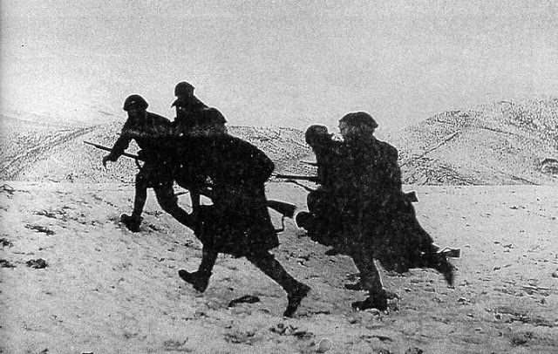

**ΑΕΡΑ!!!!!**

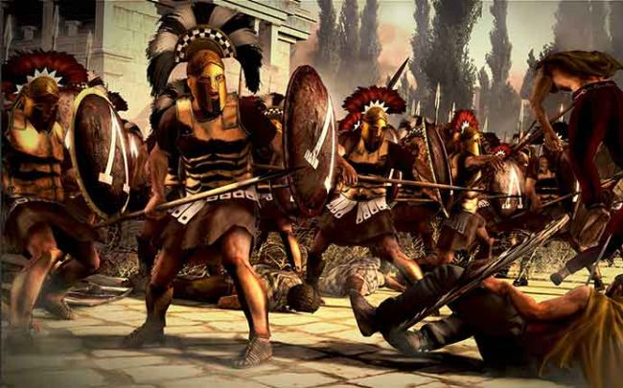

**ΕΛΕΥΘΕΡΙΑ Ή ΘΑΝΑΤΟΣ**

**ΑΛΑΛΑΙ!!**

